Aufgabenformular

Standardillustrierende Aufgaben veranschaulichen beispielhaft Standards für Lehrkräfte, Lernende und Eltern.
Fach | Kunst
Name der Aufgabe (so wird sie im RLP-online angezeigt) | Museumspaparazzi
Kompetenzbereich | Gestalten
Kompetenz | Ästhetische Praktiken, Werkzeuge, Techniken und künstlerischen Strategien anwenden
Niveaustufe(n) | F/G
Standard | Die Schülerinnen und Schüler können ihre (…) medialen Gestaltungsfähigkeiten gezielt erweitern und anwenden.
ggf. Themenfeld | Kunstwerke
ggf. Bezug Basiscurriculum (BC) oder übergreifenden Themen (ÜT) | Schülerinnen und Schüler können bei der Herstellung die Grundlagen des Urheber- und Persönlichkeitsrechts (…) berücksichtigen und unter Nutzung erforderlicher Technologien  (multi-)mediale Produkte einzeln und in der Gruppe herstellen
ggf. Standard BC | Basiscurriculum Medien, G
Aufgabenformat
offen x |  | halboffen | geschlossen
Erprobung im Unterricht:
Datum |  | Jahrgangsstufe: | Schulart:
Verschlagwortung | Menschen im Museum

Aufgabe und Material:

Museumspaparazzi
Fertige eine Fotoserie in Partnerarbeit an: Menschen im Museum.
Agiere aus dem Verborgenen, verwende keinen Blitz und achte darauf, niemanden zu
stören.

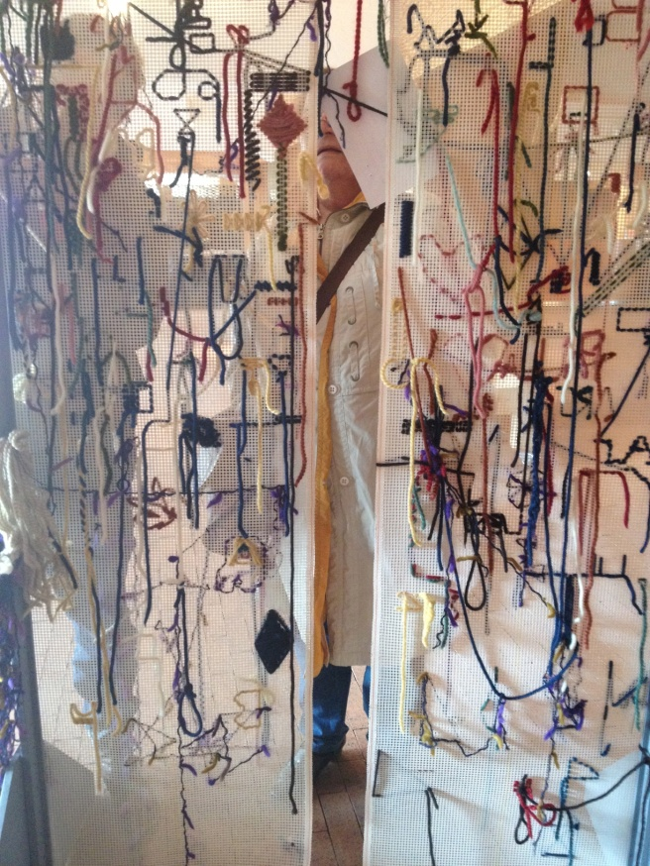© Marta Herford, Museum für Kunst, Design und Architektur
Foto: Ursula Rogg

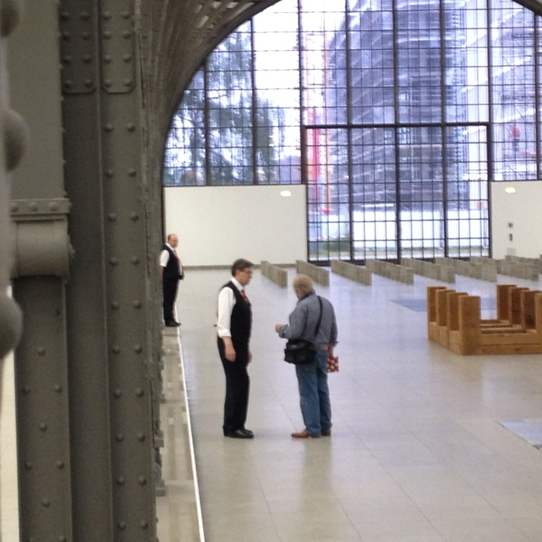Hamburger Bahnhof – Museum für Gegenwart
Foto: Ursula Rogg
Erwartungshorizont:

Machen die Bilder
- die Einhaltung der Regeln sichtbar?
- ein Verhältnis zwischen Mensch(en) und (Kunst)Werk(en) deutlich?
- auch die (besondere) Perspektive der Fotografin bzw. des Fotografen nachvollziehbar?

